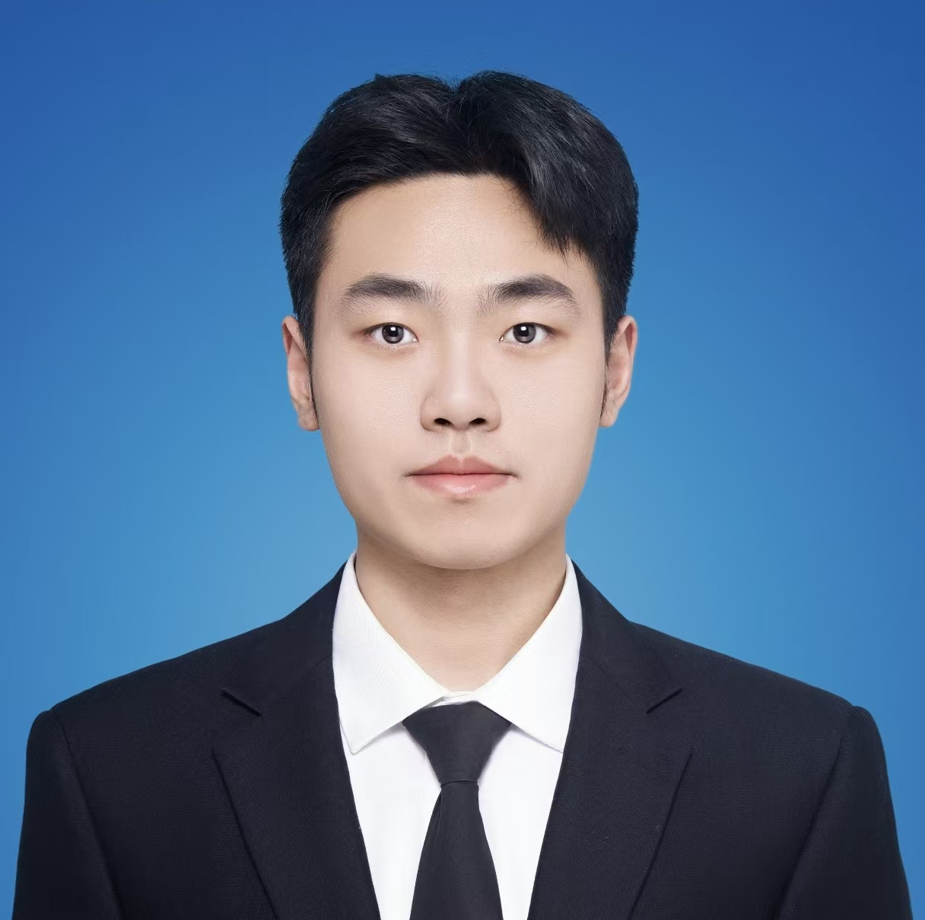个人信息
姓名：刘鸿亮 求职意向： 测试开发/测试工程师
邮箱：18846061937@163.com 手机：18846061937
出生年月：2003.10 民族：汉 到岗时间：月内到岗
教育经历
黑龙江科技大学 | 计算机科学与技术 | 2025.07 毕业
核心亮点
• 自动化用例资产：累计沉淀 4000+ 条 pytest + YAML 可执行、可回归用例，覆盖任务执行、地图导航、端侧功能、语音、OTA、计划表、避障、雨淋/高低温/霜冻等模块。
• CI 回归提效：将高频人工回归转为 Jenkins 流水线批量执行，结合 Allure 报告分析支撑冒烟与全量回归，整体回归效率提升约 60%+。
• 实机 + 仿真双链路：具备机器人跑机、功能测试、压力测试、雷达点云/rosbag 数据采集经验，也能将测试点沉淀为可重复执行的自动化回归资产。
• 编译产物验证：支持 C++/CMake 命令行编译，替换不同版本导航/中台等模块编译产物，在代码未进入主线版本前完成仿真验证与功能回归。
• 问题定位闭环：熟悉移动机器人任务状态机、ROS topic/service、导航状态、MCU 模拟状态、地图数据和日志报告分析，可定位状态不收敛、资源缺失、参数错误、通信竞态等问题。
技能栈
• 自动化测试：pytest、YAML 数据驱动、Python、step_api 封装、断言设计、测试数据准备、Allure 报告分析。
• CI/CD 与环境：Jenkins、Docker、Linux/Ubuntu、SSH、ADB、Git、PowerShell、Shell、Markdown。
• 编译/烧录与版本验证：C++ 编译、CMake、命令行构建、导航/中台模块编译产物替换、未打版代码仿真验证、全志 536 平台与 RK 板烧录、固件/镜像更新、板端版本验证、日志拉取与问题复现。
• 机器人测试：移动机器人任务执行、地图/定位/导航、避障、安全保护、异常恢复、端侧交互、语音播报、OTA 升级、APP 联动。
• ROS 与数据：ROS topic/service、业务心跳、导航状态、MCU 模拟状态、地图数据校验、rosbag 拉取、雷达点云录制。
• AI 辅助效率：熟练使用 Cursor / Codex/ Deepseek 等AI工具辅助用例编写、脚本开发与问题排查，提升测试资产沉淀效率。
• 可投递方向：机器人自动化测试、机器人测试开发、机器人系统测试、机器人仿真测试；覆盖四足机器狗、AMR/AGV、服务机器人、清洁/割草机器人等方向。
工作经历
MOVA 割草机器人业务 | 机器人测试 / 自动化测试 | 2025.07 - 至今
• 负责割草机器人自动化测试用例建设与维护，将 Jira、PDF、文字版测试用例拆解为前置条件、操作步骤、测试数据和预期结果，输出结构化 YAML 自动化用例。
• 基于 pytest 框架执行仿真自动化测试，通过 YAML 驱动测试场景并生成 Allure 测试报告，支撑版本冒烟、回归测试和问题复现。
• 支持 C++/CMake 命令行编译与板端烧录验证：针对导航/中台等模块切换不同版本编译产物，在仿真侧代码已修改但尚未进入主线版本时手动编译并替换产物；同时参与全志 536 平台、RK 板烧录和固件/镜像更新，完成仿真测试、版本验证、日志拉取和问题复现。
• 按模块、多版本、多驱动形态维护用例目录，累计沉淀 4000+ 条可执行、可回归的有效用例，支持冒烟与全量回归。
• 结合 ROS topic/service、业务心跳、导航状态、MCU 模拟状态和地图数据进行自动化校验，定位超时断言、状态不收敛、地图资源缺失、任务参数错误、通信竞态等问题。
• 通过 Jenkins/Allure 持续分析失败用例，沉淀地图数据、用例参数、状态竞态、环境问题、产品缺陷等失败分类，推动用例修复和问题闭环。
• 入职初期参与割草机器人功能测试，覆盖全局/沿边割草等核心作业模式，验证割草效果、任务响应、APP/设备弹窗提示、状态展示和异常反馈。
• 维护 OTA/OTA2 测试工具和相关脚本，支持 OTA 升级、日志拉包、远程 SSH 操作和回充压测；修复按钮置灰与参数校验问题，提升工具可用性与压测稳定性。

未岚大陆 | 机器人测试实习生 | 2024.09 - 2025.06
• 参与机器人跑机测试、功能测试和压力测试，围绕真实使用场景验证机器人任务执行稳定性、功能响应、异常触发和恢复表现。
• 参与极端泥地压力测试，验证复杂地面条件下的通过性、运行稳定性、电机堵转触发条件和保护逻辑，记录异常现象并协助定位问题。
• 参与高低温箱测试，验证雷达在极限温度条件下的工作状态、感知稳定性和异常表现，为环境适应性测试提供数据记录。
• 参与 rosbag 包拉取与雷达点云录制，保存复现场景所需数据，辅助雷达感知、定位和异常场景分析。
项目经历
机器人自动化回归用例体系建设 | pytest / YAML / Jenkins / Allure / ROS
• 建设面向冒烟和回归的结构化用例体系，将人工测试点转化为可执行、可维护、可批量回归的自动化测试资产。
• 按模块、版本和场景组织测试数据，覆盖任务执行、地图导航、端侧功能、OTA、计划表、避障、雨淋保护、高低温/霜冻等核心模块。
• 针对地图资源、区域/边界 ID、任务参数、edge 信息、业务状态等易误失败点建立数据准备与校验规则，降低误失败率。
• 结合 ROS 通信和仿真状态完成断言设计，关注任务状态机、导航状态、MCU 模拟状态、业务心跳、地图数据与期望结果的一致性。
编译产物替换、板端烧录与版本验证 | C++ / CMake / 全志 536 / RK
• 根据测试需求切换导航/中台等模块的不同版本编译产物，完成编译、产物替换、环境更新和仿真回归验证。
• 在功能代码尚未合入主线或未形成正式版本时，通过命令行编译生成新产物，提前验证目标功能是否通过，缩短问题验证周期。
• 参与全志 536 平台和 RK 板烧录，配合完成固件/镜像更新、板端版本确认、日志拉取、异常复现和回归验证。
机器人功能测试、跑机压力与雷达专项验证 | 实机测试 / APP 联动 / 环境适应性
• 覆盖全局、沿边、区域、定点、手动割草等核心任务，验证割草效果、任务响应、状态提示、弹窗提示、异常中断和任务恢复。
• 参与跑机、压测和稳定性测试，关注长时间任务执行、回充、断点续作、异常中断、日志留存和问题复现。
• 参与极端泥地、高低温箱、雷达极限温度等专项测试，沉淀复杂环境下机器人运行、传感器感知和保护触发的测试经验。
• 参与 rosbag 拉取和雷达点云录制，为定位、避障、雷达感知和异常复现场景提供分析数据。
自我评价
• 问题分析能力强，能从业务场景、测试数据、状态机、传感器/MCU 状态、日志和报告多维度定位问题。
• 注重第一性原理，习惯先确认数据来源、状态来源和判定标准，再进行用例修复或问题归因。
• 具备较强的学习能力和闭环意识，能主动把重复问题沉淀为规范、清单、用例资产或工具化方案，减少同类问题反复出现。

